|  |  |
| --- | --- |
| Use case ID | 1.1 |
| Use case name | Thêm thông tin khách thuê |
| Description | Là chủ trọ, muốn thêm thông tin khách thuê |
| Actors | Chủ trọ |
| Priority | High |
| Triggers | Chủ trọ chọn chức năng thêm thông tin khách thuê |
| Pre-conditions | Tài khoản của chủ trọ được tạo sẵn |
| Post-conditions | Thông tin sau khi thêm được lưu vào hệ thống |
| Main flow | 1. Chọn chức năng thêm thông tin khách thuê 2. Chủ trọ nhập thông tin khách thuê vào hệ thống 3. Hệ thống kiểm tra thông tin nhập vào 4. Hệ thống lưu thông tin chủ trọ đã thêm mới |
| Alternative flows |  |
| Exception flows | 3a. Nếu nhập thông tin không hợp lệ thì thông báo lỗi và yêu cầu nhập lại |

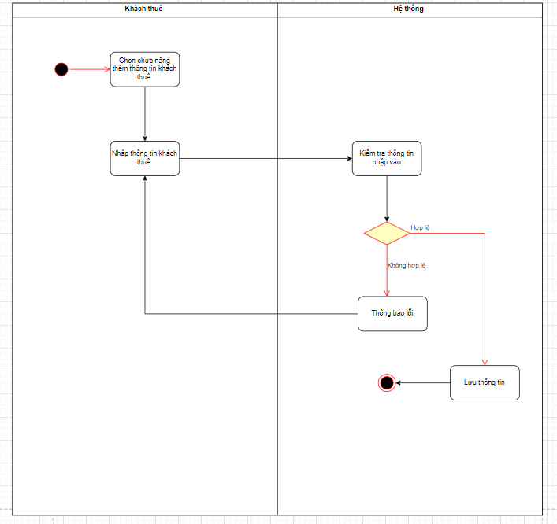

|  |  |
| --- | --- |
| Use case ID | 1.2 |
| Use case name | Sửa thông tin khách thuê |
| Description | Là chủ trọ, muốn sửa thông tin khách thuê |
| Actors | Chủ trọ |
| Priority | High |
| Triggers | Chủ trọ chọn chức năng sửa thông tin khách thuê |
| Pre-conditions | Tài khoản của chủ trọ được tạo sẵn |
| Post-conditions | Thông tin sau khi sửa được lưu vào hệ thống |
| Main flow | 1. Chọn chức năng sửa thông tin khách thuê 2. Chủ trọ sửa thông tin khách thuê 3. Hệ thống kiểm tra thông tin nhập vào 4. Hệ thống lưu thông tin chủ trọ đã sửa |
| Alternative flows |  |
| Exception flows | 3a. Nếu nhập thông tin không hợp lệ thì thông báo lỗi và yêu cầu nhập lại |

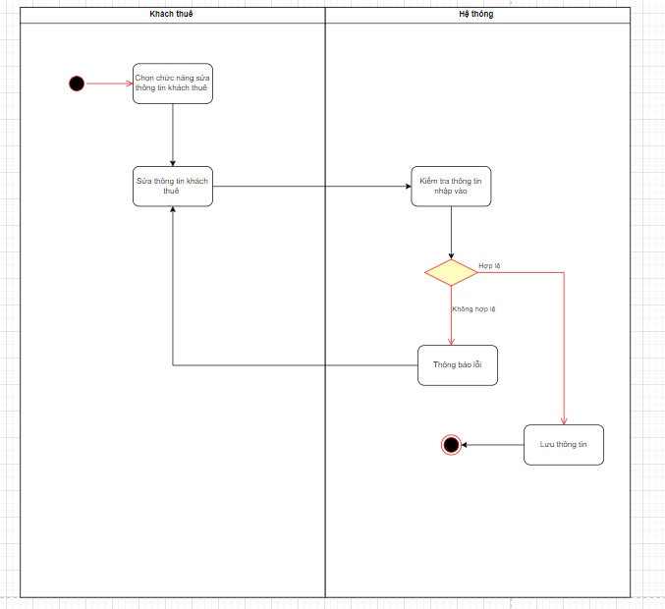

|  |  |
| --- | --- |
| Use case ID | 1.3 |
| Use case name | Xóa thông tin khách thuê |
| Description | Là chủ trọ, muốn xóa thông tin khách thuê |
| Actors | Chủ trọ |
| Priority | High |
| Triggers | Chủ trọ chọn chức năng xóa thông tin khách thuê |
| Pre-conditions | Tài khoản của chủ trọ được tạo sẵn |
| Post-conditions | Thông tin sau khi xóa được lưu vào hệ thống |
| Main flow | 1. Chọn chức năng xóa thông tin khách thuê 2. Chủ trọ tiến hành xóa thông tin khách thuê 3. Hệ thống lưu thông tin |
| Alternative flows |  |
| Exception flows |  |

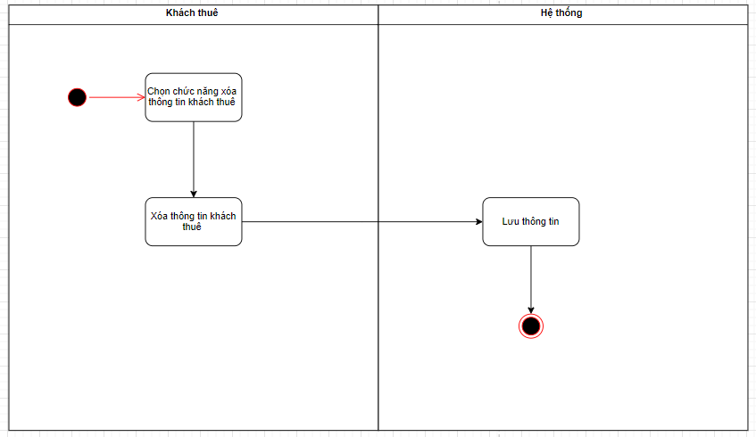

|  |  |
| --- | --- |
| Use case ID | 1.4 |
| Use case name | Xem thông tin khách thuê |
| Description | Là chủ trọ, muốn xem thông tin khách thuê |
| Actors | Chủ trọ |
| Priority | High |
| Triggers | Chủ trọ chọn chức năng xem thông tin khách thuê |
| Pre-conditions | Tài khoản của chủ trọ được tạo sẵn |
| Post-conditions | Thông tin sau khi thêm được lưu vào hệ thống |
| Main flow | 1. Chọn chức năng xem thông tin khách thuê 2. Hiển thị thông tin khách thuê |
| Alternative flows |  |
| Exception flows |  |

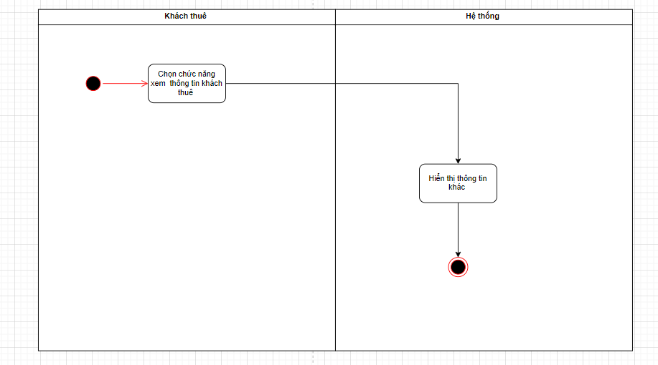

|  |  |
| --- | --- |
| Use case ID | 2.1 |
| Use case name | Xuất hóa đơn tiền phòng |
| Description | Là chủ trọ, muốn xuất hóa đơn tiền phòng cho khách thuê |
| Actors | Chủ trọ |
| Priority | High |
| Triggers | Là chủ trọ chọn chức năng quản lí hóa đơn  Sau khi tính toán tiền phòng, chủ trọ chọn xuất hóa đơn |
| Pre-conditions | Đăng nhập ứng dụng với vai trò là chủ trọ |
| Post-conditions | -Chủ trọ có thể xuất hóa đơn tiền phòng đến khách thuê |
| Main flow | 1. Chủ trọ chọn quản lí hóa đơn 2. Hệ thống kiểm tra lại quyền truy cập 3. Hệ thống hiển thị danh mục các hóa đơn 4. Nếu chủ trọ muốn tạo hóa đơn mới   1. Chủ trọ nhập số tiền điện/nước  2. Hệ thống tính toán tiền phòng và xuất hóa đơn  3. Hệ thống gửi hóa đơn đến khách thuê thông qua tin nhắn   1. Nếu khách thuê đã nộp tiền   1. Chủ trọ tích xác nhận đã nộp tiền  2. Hệ thống hiển thị lại danh mục hóa đơn |
| Alternative flows |  |
| Exception flows | 5a. Nếu khách thuê chưa nộp tiền thì chủ trọ sẽ chọn phát thông báo và kết thúc. |

|  |  |
| --- | --- |
| Use case ID | 2.2 |
| Use case name | Tra cứu lịch sử hóa đơn tiền phòng |
| Description | Là chủ trọ, muốn tra cứu hóa đơn tiền phòng cho khách thuê |
| Actors | Chủ trọ |
| Priority | High |
| Triggers | Là chủ trọ chọn chức năng quản lí hóa đơn, tra cứu lịch sử hóa đơn |
| Pre-conditions | Đăng nhập ứng dụng với vai trò là chủ trọ |
| Post-conditions | -Chủ trọ có thể xem lại và tra cứu lịch sử hóa đơn tiền phòng của khách thuê  -Hệ thống hiển thị lịch sử hóa đơn tiền phòng theo như người dùng yêu cầu |
| Main flow | 1. Chủ trọ chọn tra cứu lịch sử hóa đơn 2. Hệ thống yêu cầu nhập thông tin ngày đã xác nhận/ lưu trữ vào hệ thống 3. Chủ trọ nhập thông tin cần tra cứu 4. Hệ thống kiểm tra thông tin mà chủ trọ đã nhập 5. Hệ thống hiển thị thông tin lịch sử tra cứu |
| Alternative flows |  |
| Exception flows | 4a. Hệ thống kiểm tra thông tin mà chủ trọ đã nhập vào, nếu nhập vào không hợp lệ thì thông báo “Lỗi” và kết thúc. |

|  |  |
| --- | --- |
| Use case ID | 3.1 |
| Use case name | Chủ trọ muốn thêm thông tin phòng |
| Description | Là chủ trọ muốn thêm thông tin phòng |
| Actors | Chủ trọ |
| Priority | High |
| Triggers | Chủ trọ chọn chức năng thêm thông tin phòng |
| Pre-conditions | Đăng nhập ứng dụng với vai trò là chủ trọ |
| Post-conditions | -Chủ trọ có thể thêm được thông tin phòng  -Thông tin phòng được cập nhật |
| Main flow | 1. Người dùng đăng nhập vào hệ thống 2. Hệ thống hiển thị menu 3. Chọn chức năng quản lý thông tin phòng và người thuê 4. Hệ thống sẽ hiển thị danh sách các phòng và mục thêm phòng 5. Chủ trọ chọn chức năng thêm phòng 6. Hệ thống hiển thị nhập thông tin phòng và yêu cầu nhập thông tin mới 7. Chủ trọ nhập thông tin 8. Hệ thống kiểm tra thông tin chủ trọ vừa nhập 9. Lưu thông tin |
| Alternative flows |  |
| Exception flows | 8a. Nếu nhập thông tin không hợp lệ thị thông báo lỗi và yêu cầu nhập lại  8b. Hệ thống thực hiện lại bước số 8 |

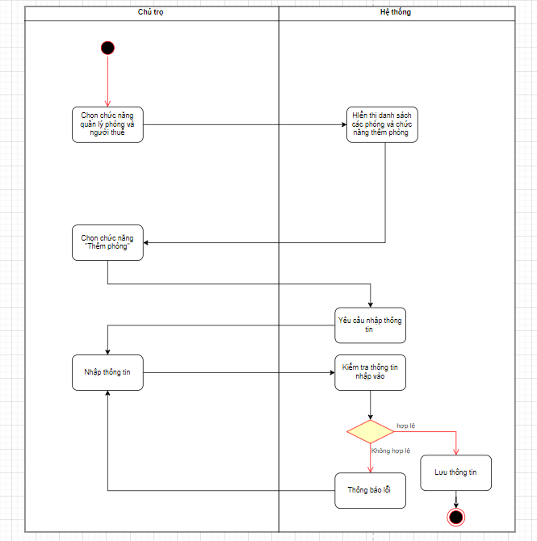

|  |  |
| --- | --- |
| Use case ID | 3.2 |
| Use case name | Chủ trọ muốn sửa thông tin phòng |
| Description | Là chủ trọ muốn sửa thông tin phòng |
| Actors | Chủ trọ |
| Priority | High |
| Triggers | Chủ trọ chọn chức năng sửa thông tin phòng |
| Pre-conditions | Đăng nhập ứng dụng với vai trò là chủ trọ |
| Post-conditions | -Chủ trọ có thể thêm được thông tin phòng  -Thông tin phòng được cập nhật |
| Main flow | 1. Người dùng đăng nhập vào hệ thống 2. Hệ thống hiển thị menu 3. Chọn chức năng quản lý thông tin phòng và người thuê 4. Hệ thống sẽ hiển thị danh sách các phòng và mục thêm phòng 5. Chủ trọ chọn phòng muốn sửa thông tin 6. Chủ trọ tiến hành sửa thông tin 7. Hệ thống kiểm tra thông tin chủ trọ vừa nhập 8. Lưu thông tin |
| Alternative flows |  |
| Exception flows | 7a. Nếu nhập thông tin không hợp lệ thị thông báo lỗi và yêu cầu nhập lại  7b. Hệ thống thực hiện lại bước số 7 |

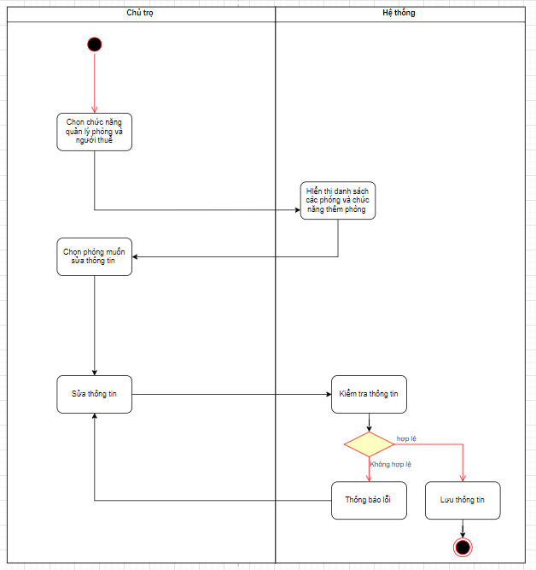

|  |  |
| --- | --- |
| Use case ID | 3.3 |
| Use case name | Chủ trọ muốn xóa thông tin phòng |
| Description | Là chủ trọ muốn xóa thông tin phòng |
| Actors | Chủ trọ |
| Priority | High |
| Triggers | Chủ trọ chọn chức năng xóa thông tin phòng |
| Pre-conditions | Đăng nhập ứng dụng với vai trò là chủ trọ |
| Post-conditions | -Chủ trọ có thể thêm được thông tin phòng  -Thông tin phòng được cập nhật |
| Main flow | 1. Người dùng đăng nhập vào hệ thống 2. Hệ thống hiển thị menu 3. Chọn chức năng quản lý thông tin phòng và người thuê 4. Hệ thống sẽ hiển thị danh sách các phòng và mục thêm phòng 5. Chủ trọ chọn phòng muốn xóa thông tin 6. Chủ trọ tiến hành xóa thông tin 7. Lưu thông tin |
| Alternative flows |  |
| Exception flows |  |

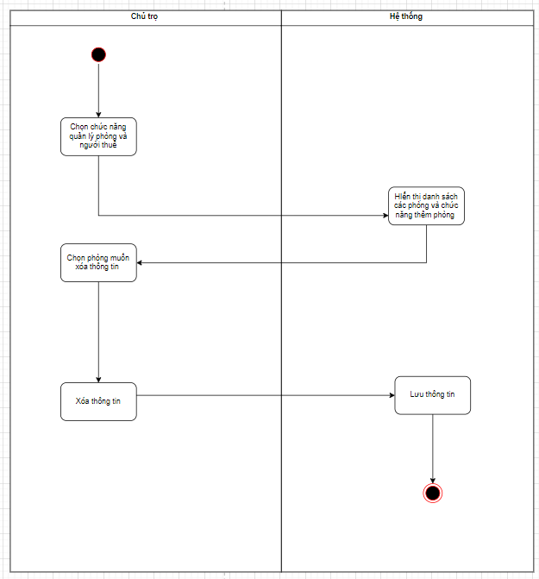

|  |  |
| --- | --- |
| Use case ID | 5.1 |
| Use case name | Thêm tiền điện, nước, rác |
| Description | Là chủ trọ, muốn thêm thông tin về tiền điện, nước, rác |
| Actors | Chủ trọ |
| Priority | High |
| Triggers | Chủ trọ chọn chức năng thêm tiền điện, nước, rác |
| Pre-conditions | Đăng nhập ứng dụng với vai trò là chủ trọ |
| Post-conditions | -Chủ trọ có thể thêm được thông tin tiền điện, nước, rác  -Thông tin sau khi thêm được lưu vào hệ thống |
| Main flow | 1. Chọn chức năng thêm tiền cho các khoản tiền điện, nước, rác 2. Hệ thống sẽ hiển thị danh sách các mục cần thêm 3. Chủ trọ chọn khoản cần thêm mới( điện/nước/rác) 4. Hệ thống yêu cầu nhập thông tin mới 5. Chủ trọ nhập vào hệ thống 6. Hệ thống kiểm tra thông tin chủ trọ vừa nhập 7. Lưu thông tin chủ trọ đã thêm mới |
| Alternative flows |  |
| Exception flows | 7a. Nếu người dung không nhập thông tin vào thì hệ thống thông báo “Lỗi” và kết thúc  8a. Hệ thống kiểm tra thông tin chủ trọ vừa nhập, nếu chủ trọ nhập chữ cái hoặc số có giá trị âm thì thông báo “Nhập thông tin sai, vui lòng kiểm tra lại” và kết thúc |

|  |  |
| --- | --- |
| Use case ID | 5.2 |
| Use case name | Sửa tiền điện, nước, rác |
| Description | Là chủ trọ, muốn sửa thông tin về tiền điện, nước, rác |
| Actors | Chủ trọ |
| Priority | High |
| Triggers | Chủ trọ chọn chức năng sửa tiền điện, nước, rác |
| Pre-conditions | Đăng nhập ứng dụng với vai trò là chủ trọ |
| Post-conditions | -Chủ trọ có thể sửa được thông tin tiền điện, nước, rác  -Thông tin sau khi sửa được lưu vào hệ thống |
| Main flow | 1. Chọn chức năng sửa tiền cho các khoản tiền điện, nước, rác 2. Hệ thống sẽ hiển thị danh sách các mục cần sửa 3. Chủ trọ chọn khoản cần sửa( điện/nước/rác) 4. Chủ trọ nhập vào hệ thống 5. Hệ thống kiểm tra thông tin chủ trọ vừa nhập 6. Lưu thông tin chủ trọ đã sửa |
| Alternative flows |  |
| Exception flows | 6a. Hệ thống kiểm tra thông tin chủ trọ vừa nhập, nếu chủ trọ nhập chữ cái hoặc số có giá trị âm thì thông báo “Nhập thông tin sai, vui lòng kiểm tra lại” và kết thúc |

|  |  |
| --- | --- |
| Use case ID | 6.1 |
| Use case name | Gửi tin nhắn |
| Description | Là người dùng, tôi muốn gửi tin nhắn cho người nhận |
| Actors | Chủ trọ, khách thuê |
| Priority | High |
| Triggers | Chủ trọ/ khách thuê muốn gửi tin nhắn cho người nhận |
| Pre-condition | Người gửi có tài khoản và đăng nhập hợp lệ |
| Post-condition | Tin nhắn được gửi thành công |
| Main flow | 1. Người dùng chọn chức năng “ nhắn tin”. 2. Người dùng chọn người nhận tin nhắn. 3. Người dùng nhập nội dung tin nhắn. 4. Người dùng nhấn gửi tin nhắn. 5. Hệ thống xác nhận đã gửi tin nhắn 6. Tin nhắn đã được gửi đi |
| Alternative flows |  |
| Exception flows | 5a. Nếu không thể gửi tin nhắn do lỗi kỹ thuật hoặc sự cố hệ thống, người gửi sẽ nhận được thông báo lỗi và kết thúc. |

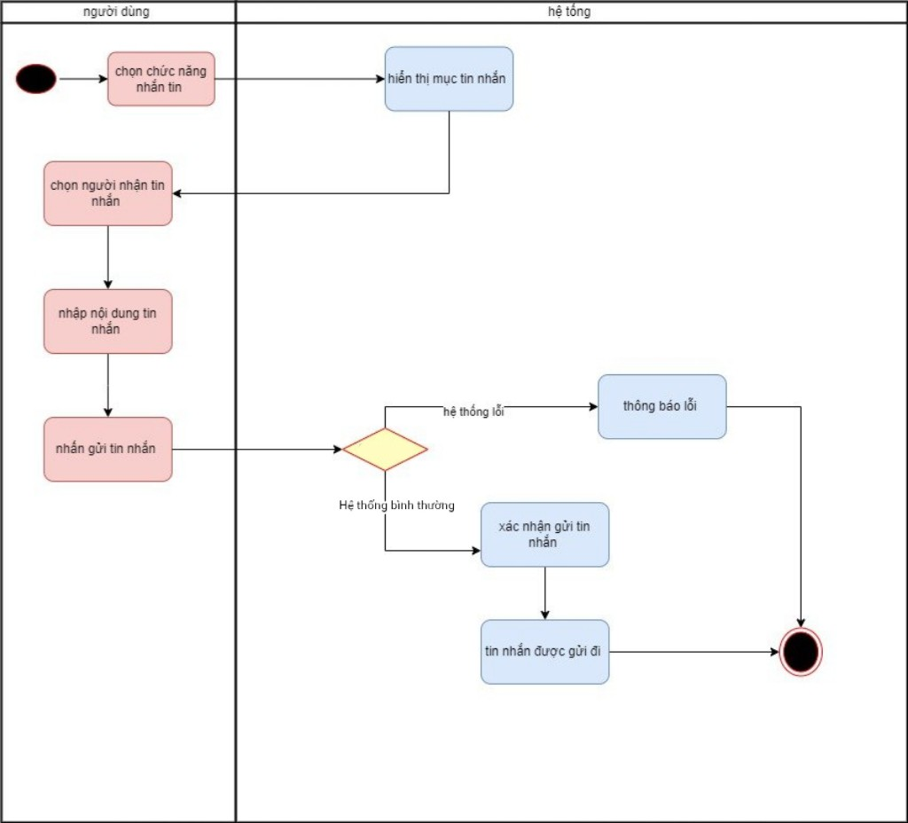

|  |  |
| --- | --- |
| Use case ID | 6.2 |
| Use case name | Nhận tin nhắn |
| Description | Người dùng có thể nhận tin nhắn mới |
| Actors | Chủ trọ, khách thuê |
| Priority | High |
| Triggers | Người nhận nhận được một tin nhắn mới từ một người gửi. |
| Pre-condition | Người nhận có tài khoản và đăng nhập hợp lệ |
| Post-condition | Các thông tin được nhận. |
| Main flow | 1. Hệ thống liên tục kiểm tra và nhận tin nhắn mới 2. Khi có tin nhắn mới, hệ thống sẽ nhận và thông báo cho người dùng 3. Người dùng mở hộp thư để đọc tin nhắn |
| Alternative flows |  |
| Exception flows | 2a. Nếu có lỗi hệ thống thì tin nhắn sẽ không được nhận |

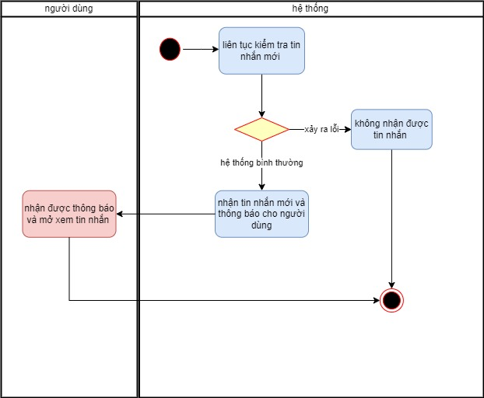

|  |  |
| --- | --- |
| Use case ID | 6.3 |
| Use case name | Tìm kiếm tin nhắn |
| Description | Người dùng muốn tìm kiếm tin nhắn trong lịch sử tin nhắn |
| Actors | Chủ trọ, khách thuê |
| Priority | High |
| Triggers | Chủ trọ/ khách thuê muốn tìm kiếm tin nhắn |
| Pre-condition | Đăng nhập hợp lệ, đã có lịc sử tin nhắn |
| Post-condition | Tin nhắn được tìm kiếm trong lịch sử theo từ khóa |
| Main flow | 1. Chọn chức năng “ nhắn tin”. 2. Người dùng chọn mục tìm kiếm 3. Người dùng nhập từ khóa tìm kiếm. 4. Hệ thống hiển thị kết quả tìm kiếm. |
| Alternative flows |  |
| Exception flows | 3a. Nếu không có kết quả phù hợp, hệ thống sẽ hiển thị thông báo rằng “ Không tìm thấy kết quả nào” và kết thúc. |

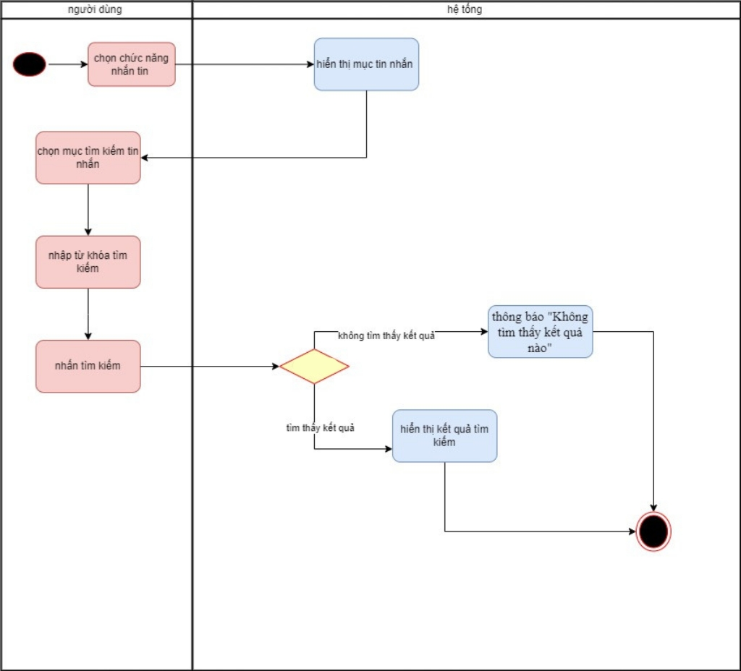

|  |  |
| --- | --- |
| Use case ID | 6.4 |
| Use case name | Xem tin nhắn |
| Description | Người dùng muốn xem danh sách tin nhắn |
| Actors | Chủ trọ, khách thuê |
| Priority | High |
| Triggers | Người dùng muốn xem danh sách tin nhắn của mình. |
| Pre-condition | Đăng nhập hợp lệ và đã từng nhắn tin với người khác |
| Post-condition | Người dùng có thể xem danh sách tin nhắn của mình. |
| Main flow | 1. Chọn chức năng “ nhắn tin”. 2. Hệ thống hiển thị danh sách các tin nhắn đã nhận hoặc gửi của người dùng, được sắp xếp theo thời gian gần nhất. 3. Chọn một tin nhắn để xem nội dung chi tiết. |
| Alternative flows |  |
| Exception flows |  |

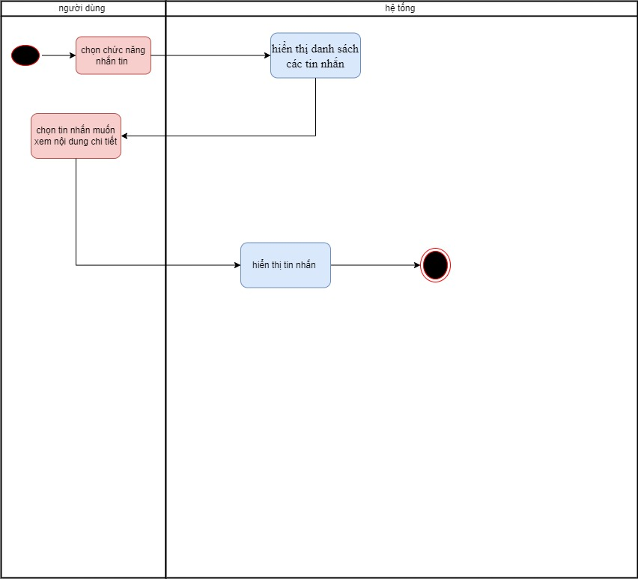

|  |  |
| --- | --- |
| Use case ID | 7. |
| Use case name | Xem lịch sử hóa đơn |
| Description | Người dùng muốn xem lịch sử hóa đơn |
| Actors | Khách thuê |
| Priority | High |
| Triggers | Người dùng muốn xem danh sách các hóa đơn mình đã thanh toán |
| Pre-condition | Đăng nhập hợp lệ và đã từng có thanh toán |
| Post-condition | Người dùng có thể xem lịch sử thanh toán |
| Main flow | 1. Vào mục xem lịch sử hóa đơn 2. Chọn tháng cần xem hóa đơn 3. Xuất thông tin hóa đơn và minh chứng của tháng đó |
| Alternative flows |  |
| Exception flows | 2a.Người dùng chọn tháng chưa vào thuê hoặc chọn tháng ở tương lai. |

|  |  |
| --- | --- |
| Use case ID | 8.1 |
| Use case name | Xem thông tin cá nhân |
| Description | Người dùng muốn xem thông tin cá nhân của mình trong kho dữ liệu |
| Actors | Khách thuê |
| Priority | High |
| Triggers | Người dùng muốn xem danh sách các hóa đơn mình đã thanh toán |
| Pre-condition | Đăng nhập với vai trò khách thuê và đã được cung cấp tài khoản sau khi vào thuê. |
| Post-condition | Người dùng có thể xem thông tin cá nhân của mình bao gồm ảnh căn cước công dân, số điện thoại. |
| Main flow | 1. Vào mục xem thông tin 2. Chọn mục xem thông tin cá nhân 3. Xem thông tin ảnh chụp căn cước công dân, số điện thoại |
| Alternative flows |  |
| Exception flows |  |

|  |  |
| --- | --- |
| Use case ID | 8.2 |
| Use case name | Xem thông tin phòng |
| Description | Người dùng muốn xem trọ |
| Actors | Khách thuê |
| Priority | High |
| Triggers | Người dùng muốn xem thông tin phòng trọ mình đang thuê |
| Pre-condition | Đăng nhập với vai trò khách thuê và đã được cung cấp tài khoản sau khi vào thuê. |
| Post-condition | Người dùng có thể xem thông tin cá nhân của mình bao gồm ảnh căn cước công dân, số điện thoại. |
| Main flow | 1. Vào mục xem thông tin 2. Chọn mục xem thông tin phòng trọ 3. Hiển thị thông tin phòng trọ bao gồm: tiền phòng, ảnh chụp hợp đồng. |
| Alternative flows |  |
| Exception flows |  |

|  |  |
| --- | --- |
| Use case ID | 9.1 |
| Use case name | Khách thuê muốn gửi minh chứng |
| Description | Là khách thuê muốn nộp minh chứng |
| Actors | Khách thuê |
| Priority | High |
| Triggers | Khách thuê chọn chức năng nộp minh chứng nộp tiền |
| Pre-conditions | Đăng nhập ứng dụng với vai trò là khách thuê |
| Post-conditions | -Khách thuê có thể tải lên minh chứng nộp tiền  -Minh chứng được lưu vào hệ thống |
| Main flow | 1. Chọn chức năng nộp minh chứng 2. Hệ thống sẽ hiển thị mục nộp minh chứng ở dạng hóa đơn 3. Kháchh thuê tải lên minh chứng nộp tiền 4. Lưu thông tin |
| Alternative flows |  |
| Exception flows | 3a. Nếu không đúng định dạng thì thông báo lỗi và yêu cầu tải lại minh chứng  3b. Thực hiện lại bước 3 |

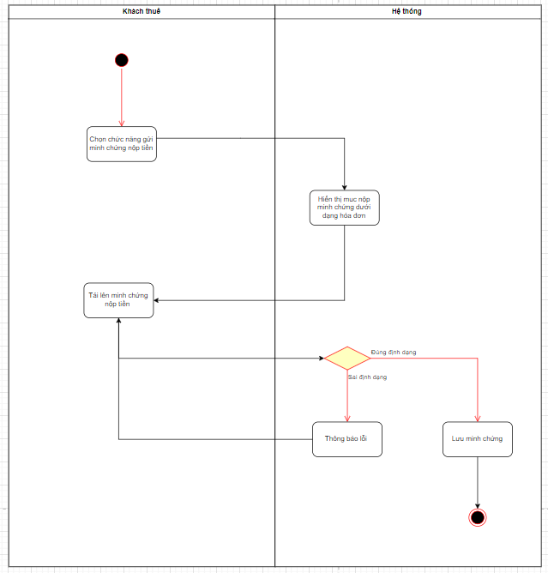

|  |  |
| --- | --- |
| Use case ID | 9.2 |
| Use case name | Sửa minh chứng |
| Description | Gửi lại minh chứng hình ảnh số điện, nước mỗi tháng |
| Actors | Khách thuê |
| Priority | High |
| Triggers | Minh chứng đã nộp trước đó bị chủ khônh chấp nhận. Người dùng muốn sửa lại minh chứng đúng cho chủ |
| Pre-condition | Đăng nhập hệ thống thành công |
| Post-condition | Minh chứng được tải lên thành công |
| Main flow | 1. Người dùng chọn mục “Nộp minh chứng” 2. Hệ thống hiện danh sách minh chứng và yêu cầu người dùng cung cấp thông tin về minh chứng muốn tải lên. 3. Người dùng chọn xóa minh chứng cũ. 4. Hệ thống ghi nhận đã xóa minh chứng. 5. Người dùng chọn tải lên minh chứng cần thiết 6. Hệ thống xác nhận nhận được minh chứng và ghi nhận trong hệ thống. |
| Alternative flows |  |
| Exception flows | 3a. Hệ thống lỗi và chưa xóa minh chứng, thông báo lỗi và kết thúc.  5a. Hệ thống lỗi và chưa lưu minh chứng, thông báo lỗi và kết thúc. |

